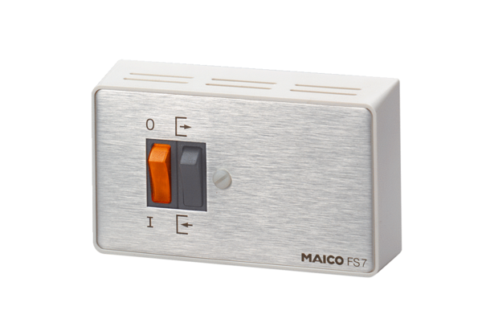Przełącznik kierunku obrotów FS 7Opakowanie jednostkowe: 1 sztukaAsortyment: C
Numer artykułu: 0016.0107Producent: MAICO

